Mesečni pogled na izplačane bruto plače in število zaposlenih v javnem sektorju – oktober
2019

1 Masa bruto plač

Tabela 1: Struktura mase bruto plač

Struktura mase bruto plač in nadomestil plače | v € |  | Sprememba, v % |  | Sprememba, v €
 | IX 19 | X 19 | X 19 / X 18 | X 19 / IX 19 | X 19 - IX 19
Redno delo z nadomestili (dopusti, prazniki) | 291.672.686 | 290.379.508 | 7,8 | -0,4 | -1.293.178
Dodatki | 30.507.695 | 32.040.805 | 14,4 | 5,0 | 1.533.111
Vse vrste delovne uspešnosti | 10.059.818 | 10.528.898 | 10,6 | 4,7 | 469.080
Delo preko polnega delovnega časa | 10.598.606 | 9.880.951 | 24,3 | -6,8 | -717.655
Dežurno delo | 1.588.989 | 1.530.997 | -15,3 | -3,6 | -57.991
Nadomestila v breme delodajalca-boleznine | 7.517.177 | 8.927.904 | 3,8 | 18,8 | 1.410.727
Skupaj | 351.944.970 | 353.289.065 | 8,7 | 0,4 | 1.344.094
Vir: ISPAP.
- V masi bruto plač so upoštevana tudi zaostala izplačila – izplačila starejša od avgusta 2019

Slika 1: Struktura mase bruto plač v %

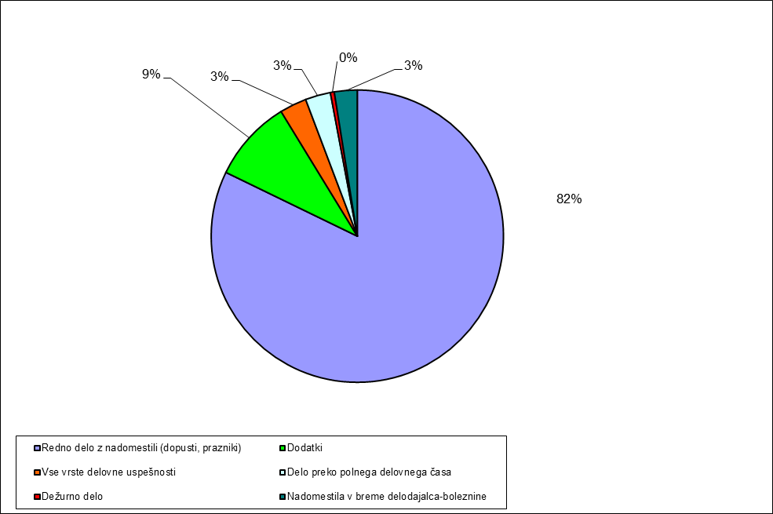

2 Masa bruto plač po plačnih podskupinah in dejavnostih javnega sektorja

Tabela 2: Masa bruto plač po plačnih podskupinah, v €

Plačne podskupine |  | Masa bruto plač € |  | Sprememba, v %
Oznaka | Opis | X 19 | IX 19 | X 19 / X 18 | X 19 / IX 19
A01 | Predsednik republike in funkcionarji izvršilne oblasti | 302.109 | 308.629 | -7,4 | -2,1
A02 | Funkcionarji zakonodajne oblasti | 411.712 | 410.812 | -11,3 | 0,2
A03 | Funkcionarji sodne oblasti | 3.416.805 | 3.425.947 | 2,3 | -0,3
A04 | Funkcionarji v drugih državnih organih | 1.135.563 | 1.140.031 | -2,6 | -0,4
A05 | Funkcionarji v lokalnih skupnostih | 577.650 | 585.099 | 3,5 | -1,3
B01 | Ravnatelji, direktorji in tajniki | 7.840.977 | 7.819.422 | -0,1 | 0,3
C01 | Uradniki v drugih državnih organih | 1.755.642 | 1.748.535 | 12,4 | 0,4
C02 | Uradniki v državni upravi, upravah pravosodnih organov in upravah lokalnih skupnosti | 28.130.202 | 28.162.070 | 9,7 | -0,1
C03 | Policisti | 16.779.791 | 17.463.814 | 18,2 | -3,9
C04 | Vojaki | 12.870.808 | 12.450.847 | 3,0 | 3,4
C05 | Uradniki finančne uprave | 6.216.700 | 6.202.785 | 8,6 | 0,2
C06 | Inšpektorji, pravosodni policisti in drugi uradniki s posebnimi pooblastili | 4.381.702 | 4.616.306 | 8,1 | -5,1
C07 | Diplomati | 720.371 | 737.350 | 5,0 | -2,3
D01 | Visokošolski učitelji in visokošolski sodelavci | 12.517.057 | 12.633.504 | 5,4 | -0,9
D02 | Predavatelji višjih strokovnih šol, srednješolski in osnovnošolski učitelji in drugi strokovni delavci | 64.091.616 | 64.019.979 | 8,7 | 0,1
D03 | Vzgojitelji in ostali strokovni delavci v vrtcih | 17.103.809 | 17.164.472 | 6,3 | -0,4
E01 | Zdravniki in zobozdravniki | 26.891.551 | 26.436.076 | 4,6 | 1,7
E02 | Farmacevtski delavci | 3.988.070 | 3.960.419 | 8,1 | 0,7
E03 | Medicinske sestre in babice | 31.988.768 | 31.633.493 | 12,1 | 1,1
E04 | Zdravstveni delavci in zdravstveni sodelavci | 11.274.342 | 11.192.318 | 12,0 | 0,7
F01 | Strokovni delavci-socialno varstvo | 3.278.750 | 3.286.966 | 9,0 | -0,2
F02 | Strokovni sodelavci-socialno varstvo | 10.502.607 | 10.353.585 | 8,9 | 1,4
G01 | Umetniški poklici | 2.376.987 | 2.333.399 | 10,7 | 1,9
G02 | Drugi poklici na področju kulture in informiranja | 8.358.528 | 8.203.841 | 9,0 | 1,9
H01 | Raziskovalci | 7.195.650 | 6.867.644 | 16,1 | 4,8
H02 | Strokovni sodelavci | 672.736 | 648.349 | 24,4 | 3,8
I01 | Strokovni delavci-agencije, skladi.. | 10.615.006 | 10.509.670 | 10,4 | 1,0
J01 | Strokovni delavci-spremljajoča delovna mesta | 21.429.715 | 21.395.409 | 8,6 | 0,2
J02 | Administrativni delavci-spremljajoča delovna mesta | 8.736.253 | 8.763.829 | 9,2 | -0,3
J03 | Ostali strokovno tehnični delavci-spremljajoča delovna mesta | 23.180.465 | 22.926.605 | 8,8 | 1,1
K01 | Strokovni delavci področja obvezne socialne varnosti | 4.547.122 | 4.543.764 | 5,9 | 0,1
 | Skupaj | 353.289.065 | 351.944.970 | 8,5 | 0,4
Vir: ISPAP.
- V masi bruto plač so upoštevana tudi zaostala izplačila – izplačila starejša od avgusta 2019
.
Tabela 3: Masa bruto plač za organe državne uprave in javne zavode

Področja JS / obdobje | Masa bruto plač, v € |  | Sprememba, v % |  | Sprememba, v €
 | X 19 | IX 19 | X 19 / IX 19 | X 19 / X 18 | X 19 - IX 19
Organi državne uprave | 66.987.711 | 67.564.931 | -0,85 | 9,15 | -577.221
1.2.1. VLADNE SLUŽBE | 2.098.958 | 2.092.994 | 0,28 | 10,88 | 5.964
1.2.2. MINISTRSTVA IN ORGANI V SESTAVI | 60.931.639 | 61.495.885 | -0,92 | 9,81 | -564.246
1.2.3. UPRAVNE ENOTE | 3.957.114 | 3.976.052 | -0,48 | 6,65 | -18.938
Javni zavodi | 253.688.193 | 251.783.614 | 0,76 | 8,81 | 1.904.578
3.1. JAVNI ZAVODI IN DRUGI IZVAJALCI JAVNIH SLUŽB S PODROČJA VZGOJE, IZOBRAŽEVANJA IN ŠPORTA | 122.713.053 | 122.548.204 | 0,13 | 7,94 | 164.849
3.10. JAVNI ZAVODI IN DRUGI IZVAJALCI JAVNIH SLUŽB S PODROČJA MALEGA GOSPODARSTVA IN TURIZMA | 521.496 | 529.892 | -1,58 | 14,15 | -8.396
3.11. JAVNI ZAVODI IN DRUGI IZVAJALCI JAVNIH SLUŽB S PODROČJA JAVNEGA REDA IN VARNOSTI | 1.539.517 | 1.461.485 | 5,34 | 11,66 | 78.031
3.2. JAVNI ZAVODI IN DRUGI IZVAJALCI JAVNIH SLUŽB S PODROČJA ZDRAVSTVA | 84.945.935 | 83.895.634 | 1,25 | 8,90 | 1.050.301
3.3. JAVNI ZAVODI IN DRUGI IZVAJALCI JAVNIH SLUŽB S PODROČJA SOCIALNEGA VARSTVA | 19.027.438 | 18.804.262 | 1,19 | 9,48 | 223.175
3.4. JAVNI ZAVODI IN DRUGI IZVAJALCI JAVNIH SLUŽB S PODROČJA KULTURE | 14.042.457 | 13.850.436 | 1,39 | 8,59 | 192.021
3.5. JAVNI ZAVODI IN DRUGI IZVAJALCI JAVNIH SLUŽB S PODROČJA RAZISKOVALNE DEJAVNOSTI | 7.049.202 | 6.863.450 | 2,71 | 14,45 | 185.752
3.6. JAVNI ZAVODI IN DRUGI IZVAJALCI JAVNIH SLUŽB S PODROČJA KMETIJSTVA IN GOZDARSTVA | 2.853.138 | 2.833.937 | 0,68 | 6,91 | 19.201
3.7. JAVNI ZAVODI IN DRUGI IZVAJALCI JAVNIH SLUŽB S PODROČJA OKOLJA IN PROSTORA | 557.328 | 562.603 | -0,94 | 14,90 | -5.275
3.9. JAVNI ZAVODI IN DRUGI IZVAJALCI JAVNIH SLUŽB S PODROČJA GOSPODARSKIH DEJAVNOSTI | 438.630 | 433.710 | 1,13 | 14,92 | 4.920
Vir: ISPAP.
- V masi bruto plač so upoštevana tudi zaostala izplačila – izplačila starejša od avgusta 2019

3 Povprečne plače

Tabela 4: Povprečna plača po plačnih podskupinah

Plačne podskupine |  | Povprečna plača, v € |  | Sprememba , v % | Sprememba , v % | Sprememba , v €
Opis | Oznaka | X 19 | IX 19 | X 19 / IX 19 | X 19 / X 18 | X 19 - IX 19
Predsednik republike in funkcionarji izvršilne oblasti | A01 | 4.734 | 4.737 | -0,05 | -13,91 | -2
Funkcionarji zakonodajne oblasti | A02 | 4.427 | 4.417 | 0,22 | -11,31 | 10
Funkcionarji sodne oblasti | A03 | 4.029 | 3.935 | 2,40 | 4,65 | 95
Funkcionarji v drugih državnih organih | A04 | 4.111 | 4.043 | 1,68 | 1,99 | 68
Funkcionarji v lokalnih skupnostih | A05 | 3.260 | 3.256 | 0,11 | -0,60 | 4
Ravnatelji, direktorji in tajniki | B01 | 3.462 | 3.441 | 0,60 | -0,09 | 21
Uradniki v drugih državnih organih | C01 | 2.812 | 2.800 | 0,43 | 7,53 | 12
Uradniki v državni upravi, upravah pravosodnih organov in upravah lokalnih skupnosti | C02 | 2.304 | 2.309 | -0,24 | 7,22 | -6
Policisti | C03 | 2.406 | 2.379 | 1,15 | 17,40 | 27
Vojaki | C04 | 2.303 | 2.221 | 3,70 | 5,53 | 82
Uradniki finančne uprave | C05 | 2.356 | 2.362 | -0,25 | 7,81 | -6
Inšpektorji, pravosodni policisti in drugi uradniki s posebnimi pooblastili | C06 | 2.396 | 2.352 | 1,88 | 6,69 | 44
Diplomati | C07 | 3.254 | 3.270 | -0,49 | 5,20 | -16
Visokošolski učitelji in visokošolski sodelavci | D01 | 3.256 | 3.262 | -0,17 | 5,68 | -6
Predavatelji višjih strokovnih šol, srednješolski in osnovnošolski učitelji in drugi strokovni delavci | D02 | 2.227 | 2.218 | 0,45 | 6,76 | 10
Vzgojitelji in ostali strokovni delavci v vrtcih | D03 | 1.550 | 1.551 | -0,03 | 5,15 | -1
Zdravniki in zobozdravniki | E01 | 3.845 | 3.777 | 1,80 | 2,23 | 68
Farmacevtski delavci | E02 | 2.321 | 2.292 | 1,25 | 5,99 | 29
Medicinske sestre in babice | E03 | 1.913 | 1.869 | 2,36 | 9,94 | 44
Zdravstveni delavci in zdravstveni sodelavci | E04 | 2.015 | 1.987 | 1,39 | 7,06 | 28
Strokovni delavci-socialno varstvo | F01 | 2.026 | 2.029 | -0,19 | 4,21 | -4
Strokovni sodelavci-socialno varstvo | F02 | 1.481 | 1.461 | 1,34 | 7,70 | 20
Umetniški poklici | G01 | 2.590 | 2.566 | 0,96 | 7,72 | 25
Drugi poklici na področju kulture in informiranja | G02 | 2.019 | 1.991 | 1,37 | 6,63 | 27
Raziskovalci | H01 | 2.390 | 2.437 | -1,92 | 4,41 | -47
Strokovni sodelavci | H02 | 1.902 | 1.888 | 0,70 | 3,04 | 13
Strokovni delavci- agencije, skladi.. | I01 | 2.112 | 2.088 | 1,16 | 6,69 | 24
Strokovni delavci-spremljajoča delovna mesta | J01 | 1.836 | 1.832 | 0,25 | 6,69 | 5
Administrativni delavci-spremljajoča delovna mesta | J02 | 1.357 | 1.358 | -0,09 | 8,14 | -1
Ostali strokovno tehnični delavci-spremljajoča delovna mesta | J03 | 1.102 | 1.096 | 0,62 | 6,26 | 7
Strokovni delavci področja obvezne socialne varnosti | K01 | 1.973 | 1.973 | -0,02 | 6,14 | 0
Skupaj |  | 2.053 | 2.037 | 0,80 | 6,22 | 16
Vir: ISPAP.
* Povprečne plače, izračunane iz rednih izplačil (izredna izplačila, starejša od avgusta 2019 niso upoštevana).

Slika 2: Povprečne bruto plače po plačnih podskupinah

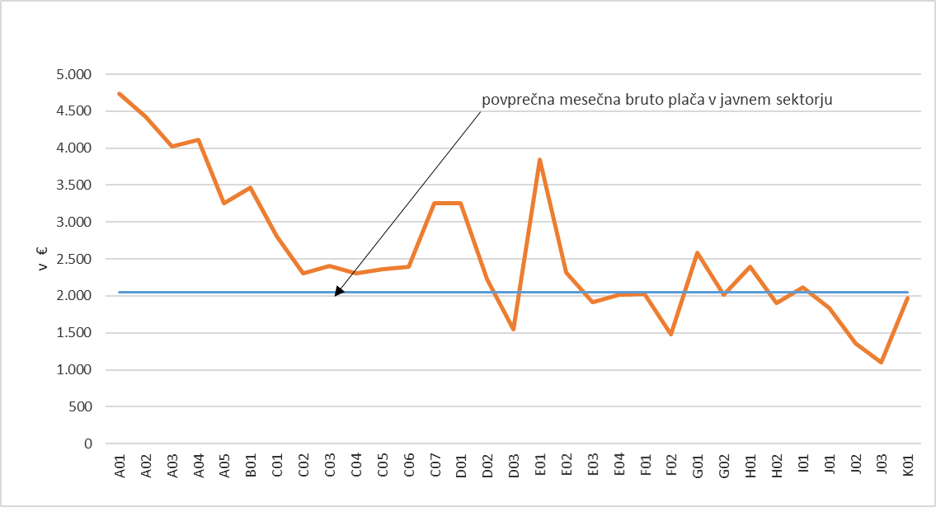

4 Zaposlenost

Tabela 5: Število zaposlenih, ki so prejeli plačo, na podlagi opravljenih ur po plačnih podskupinah

Plačne podskupine |  | Število zaposlenih |  |  | Sprememba, v % |  |  | Sprememba, v številu |  | Delež zaposlenih
Opis | Oznaka | X 19 | IX 19 | X 19 / X 18 |  | X 19 / IX 19 | X 19 - IX 19 |  | %
Predsednik republike in funkcionarji izvršilne oblasti | A01 | 63,02 | 63,32 | 6,18 |  | -0,48 | -0,31 |  | 0,04
Funkcionarji zakonodajne oblasti | A02 | 93,00 | 93,00 | 0,00 |  | 0,00 | 0,00 |  | 0,05
Funkcionarji sodne oblasti | A03 | 876,14 | 873,86 | 1,03 |  | 0,26 | 2,28 |  | 0,51
Funkcionarji v drugih državnih organih | A04 | 275,06 | 286,20 | -4,91 |  | -3,89 | -11,14 |  | 0,16
Funkcionarji v lokalnih skupnostih | A05 | 177,20 | 179,68 | 4,10 |  | -1,38 | -2,48 |  | 0,10
Ravnatelji, direktorji in tajniki | B01 | 2.264,98 | 2.264,68 | -0,01 |  | 0,01 | 0,31 |  | 1,32
Uradniki v drugih državnih organih | C01 | 624,85 | 624,25 | 4,65 |  | 0,10 | 0,61 |  | 0,36
Uradniki v državni upravi, upravah pravosodnih organov in upravah lokalnih skupnosti | C02 | 12.212,17 | 12.196,90 | 2,34 |  | 0,13 | 15,27 |  | 7,10
Policisti | C03 | 6.958,48 | 7.345,26 | 0,47 |  | -5,27 | -386,78 |  | 4,05
Vojaki | C04 | 5.583,16 | 5.597,09 | -2,46 |  | -0,25 | -13,93 |  | 3,25
Uradniki finančne uprave | C05 | 2.641,21 | 2.626,80 | 0,89 |  | 0,55 | 14,40 |  | 1,54
Inšpektorji, pravosodni policisti in drugi uradniki s posebnimi pooblastili | C06 | 1.828,00 | 1.963,02 | 1,27 |  | -6,88 | -135,02 |  | 1,06
Diplomati | C07 | 221,52 | 225,26 | -0,14 |  | -1,66 | -3,74 |  | 0,13
Visokošolski učitelji in visokošolski sodelavci | D01 | 3.842,51 | 3.803,73 | -0,30 |  | 1,02 | 38,77 |  | 2,23
Predavatelji višjih strokovnih šol, srednješolski in osnovnošolski učitelji in drugi strokovni delavci | D02 | 28.755,62 | 28.764,91 | 1,73 |  | -0,03 | -9,29 |  | 16,72
Vzgojitelji in ostali strokovni delavci v vrtcih | D03 | 11.031,39 | 11.042,49 | 1,03 |  | -0,10 | -11,11 |  | 6,41
Zdravniki in zobozdravniki | E01 | 6.992,03 | 6.979,30 | 2,27 |  | 0,18 | 12,73 |  | 4,06
Farmacevtski delavci | E02 | 1.718,90 | 1.722,63 | 2,00 |  | -0,22 | -3,73 |  | 1,00
Medicinske sestre in babice | E03 | 16.713,80 | 16.823,04 | 1,94 |  | -0,65 | -109,24 |  | 9,72
Zdravstveni delavci in zdravstveni sodelavci | E04 | 5.594,85 | 5.629,80 | 4,59 |  | -0,62 | -34,95 |  | 3,25
Strokovni delavci-socialno varstvo | F01 | 1.618,53 | 1.619,24 | 4,56 |  | -0,04 | -0,71 |  | 0,94
Strokovni sodelavci-socialno varstvo | F02 | 7.086,90 | 7.078,40 | 1,06 |  | 0,12 | 8,50 |  | 4,12
Umetniški poklici | G01 | 917,69 | 909,02 | 2,73 |  | 0,95 | 8,67 |  | 0,53
Drugi poklici na področju kulture in informiranja | G02 | 4.139,92 | 4.115,19 | 2,22 |  | 0,60 | 24,74 |  | 2,41
Raziskovalci | H01 | 3.009,99 | 2.817,57 | 11,22 |  | 6,83 | 192,42 |  | 1,75
Strokovni sodelavci | H02 | 353,78 | 343,34 | 20,76 |  | 3,04 | 10,44 |  | 0,21
Strokovni delavci- agencije, skladi.. | I01 | 5.026,43 | 5.033,57 | 3,48 |  | -0,14 | -7,14 |  | 2,92
Strokovni delavci-spremljajoča delovna mesta | J01 | 11.670,02 | 11.675,23 | 1,79 |  | -0,04 | -5,21 |  | 6,78
Administrativni delavci-spremljajoča delovna mesta | J02 | 6.435,64 | 6.453,55 | 0,94 |  | -0,28 | -17,90 |  | 3,74
Ostali strokovno tehnični delavci-spremljajoča delovna mesta | J03 | 20.993,18 | 20.893,31 | 2,24 |  | 0,48 | 99,87 |  | 12,20
Strokovni delavci področja obvezne socialne varnosti | K01 | 2.305,17 | 2.302,90 | - 0,25 |  | 0,10 | 2,27 |  | 1,34
Skupaj |  | 172.025,16 | 172.346,56 | 1,84 |  | -0,19 | -321,40 |  | 100
Vir: ISPAP.

